Actividad API Rest con Express, MySQL

Presentado a: Instructora Alexandra Muñoz
Por Aprendiz: Nicolas Ruiz Colorado
Ficha: 3312932
Competencia:

Tecnólogo en Análisis y Desarrollo de Software
Servicio Nacional de Aprendizaje SENA
Centro de Teleinformática y Producción Industrial
Regional Cauca

Popayán, día 28 de octubre del año 2026

Tabla de Contenido

API Rest con Express, MySQL 3
1. Investigación y preparación del entorno 3
1.1. ¿Qué es Node.js y que función cumple? 3
1.2. ¿Qué es Express y por qué se utiliza para desarrollar una API? 3
1.3. ¿Qué es una API REST? 3
1.4. ¿Qué función cumple CORS? 3
1.5. ¿Qué es MySQL y para qué sirve una base de datos? 3
1.6. ¿Qué información se necesita para establecer una conexión con MySQL en línea? 3
1.7. ¿Qué función cumple cada dependencia instalada en el proyecto? 4
2. Diseño de la base de datos 4
3. Construcción de la API 4
4. Revisión y análisis de errores 4
5. Pruebas funcionales 4
6. Documentación 4

API Rest con Express, MySQL

Investigación y preparación del entorno

¿Qué es Node.js y que función cumple?
Node.js es un entorno de ejecución de código abierto y multiplataforma que permite ejecutar código JavaScript fuera del navegador web.
La función principal es permitir el desarrollo de backend, utilizando JavaScript, un modelo de entrada/salida, basado en eventos
- https://www.aluracursos.com/blog/node-js-que-es-como-funciona-este-entorno-de-ejecucion-de-javascript-y-una-guia-para-empezar
- https://profile.es/blog/que-es-nodejs/amp/

¿Qué es Express y por qué se utiliza para desarrollar una API?
Es un framework web, que simplifica la creación de servidores, aplicaciones web y APIs; gestiona rutas sencillas, uso de middlewares, ahorro de código y flexibilidad
- https://www.codecademy.com/article/what-is-express-js?_x_tr_hist=true

¿Qué es una API REST?
Es una interfaz de programación de aplicaciones que sigue los principios la arquitectura REST, que sirve para conectar aplicaciones móviles o sitios web con servidores, por medio del protocolo HTTP y métodos del mismo como el (GET,POST,PUT, DELETE)
- https://www.ibm.com/mx-es/think/topics/rest-apis

¿Qué función cumple CORS?
CORS es un mecanismo de seguridad implementado por los navegadores web que permite o restringe que una pagina web solicite recursos a un dominio, esquema o puerto diferente al que sirvió la pagina original;
Se realiza una petición se espera la respuesta del servidor navegador la verifica y la acepta o la bloquea si no cumple la condición mostrando la respuesta de error en el CORS
- https://aws.amazon.com/es/what-is/cross-origin-resource-sharing/

¿Qué es MySQL y para qué sirve una base de datos?
Es un sistema de gestión de bases de datos relacionales de código abierto que organiza la información en tablas (compuestas en filas y columnas) que se relacionan entre si mediante claves
Una base de datos es un conjunto organizado de información recopilada y almacenada de forma electrónica en un sistema de información.
- https://www.unir.net/revista/ingenieria/mysql/

¿Qué información se necesita para establecer una conexión con MySQL en línea?
Para poder realizar una conexión con MySQL se necesitan reunir los siguientes datos y requisitos principales como:
- Host o dirección ip
- Puerto
- Nombre de usuario
- Contraseña
- Nombre de la base de datos
https://dev.mysql.com/doc/refman/9.7/en/connecting.html

¿Qué función cumple cada dependencia instalada en el proyecto?

Diseño de la base de datos
Campo | Tipo | Tamaño | Tipo Key
idProducto | Int |  | PK
Producto | Varchar | 200
Categoría | Varchar | 100
Precio | Int
Stock | Int
idProducto: decidí hacerlo con un tipo de dato int porque será un numero autoincremental
Producto: varchar porque es una cadena de texto
Categoría: varchar porque es una cadena de texto
Precio: int porque al ser números es la opción mas viable también podría usar un decimal, pero es un poco mas complejo de usar
Stock int porque es un valor de cantidad
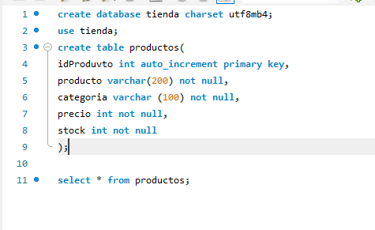

Construcción de la API

Revisión y análisis de errores

Configuración del middleware necesario para recibir solicitudes JSON
const cors = require('cors')
const express= require('express')
const app = express()
const PORT = 5000
app.use(express.json())
app.use(cors({
origin:"http://localhost:5173"
}))
app.listen(PORT,()=>{
console.log(`Servidor ejecutandose en el puerto ${PORT}`)
})

Conexión con la base de datos
const mysql=require('mysql2')
let conexion = mysql.createConnection({
host:"127.0.0.1",
user:"root",
password:"050998",
database:"tienda",
port:"3306"
})
conexion.connect((error)=>{
if(error){
console.log("error de conexión base de datos")
}
else{
console.log("Conexión realizada")
}
})

Nombres de tablas y campos utilizados en las consultas
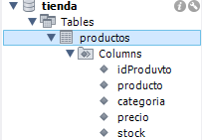
app.post('/guardar',(req,res)=>{
const {producto,categoria,precio,stock} = req.body
conexion.query("INSERT INTO productos (producto,categoria,precio,stock) VALUES (?,?,?,?)",
[producto,categoria,precio,stock],(error)=>{
if (error){
return res.json({
"mensaje":"Error al registrar el producto"
})
}
else{
return res.json({
"mensaje":"Producto registrado correctamente"
})
}
}
)
})
app.get('/productos',(req,res)=>{
conexion.query("select * from productos",(error,resultado)=>{
if (error){
return res.status(500).json({
"error":"Error al consultar el producto"
})
}
res.status(200).json({
productos:resultado
})
})
})

Pruebas funcionales

Registro exitoso de un producto
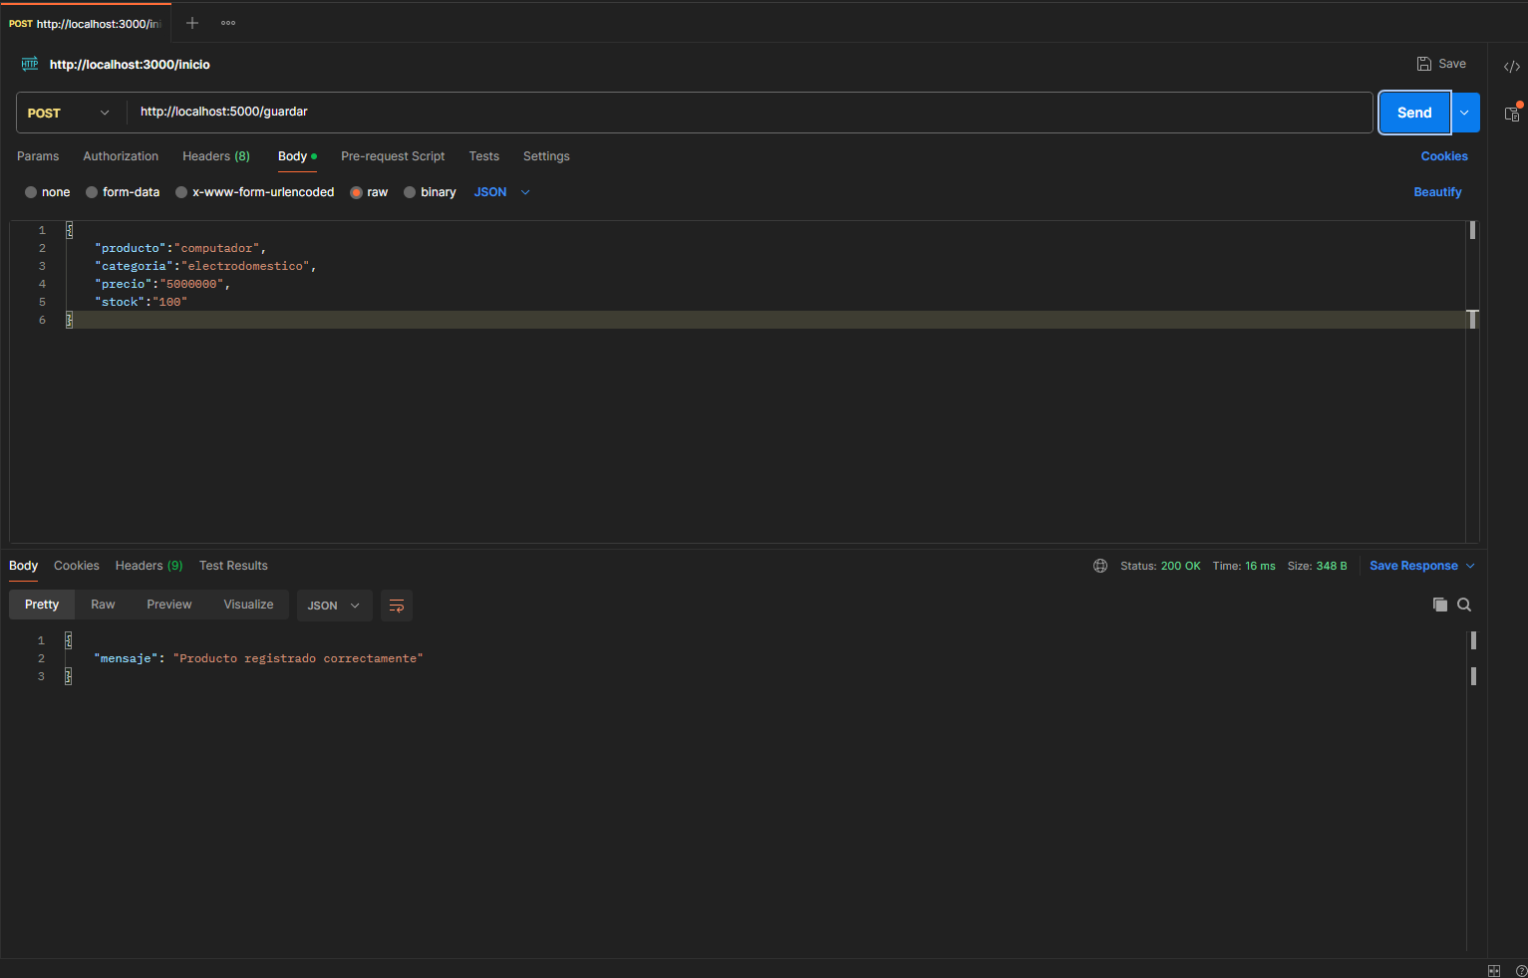
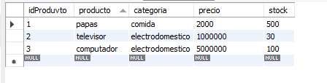

Consulta de productos registrados
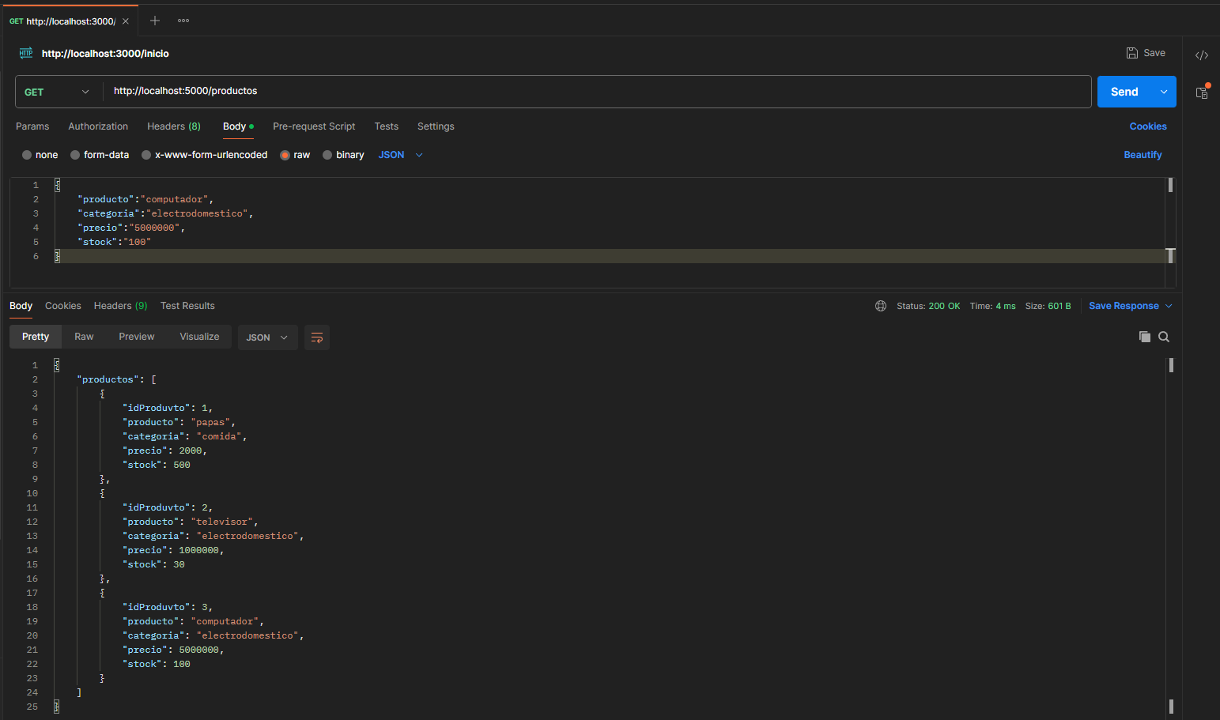

Envió de información incompleta
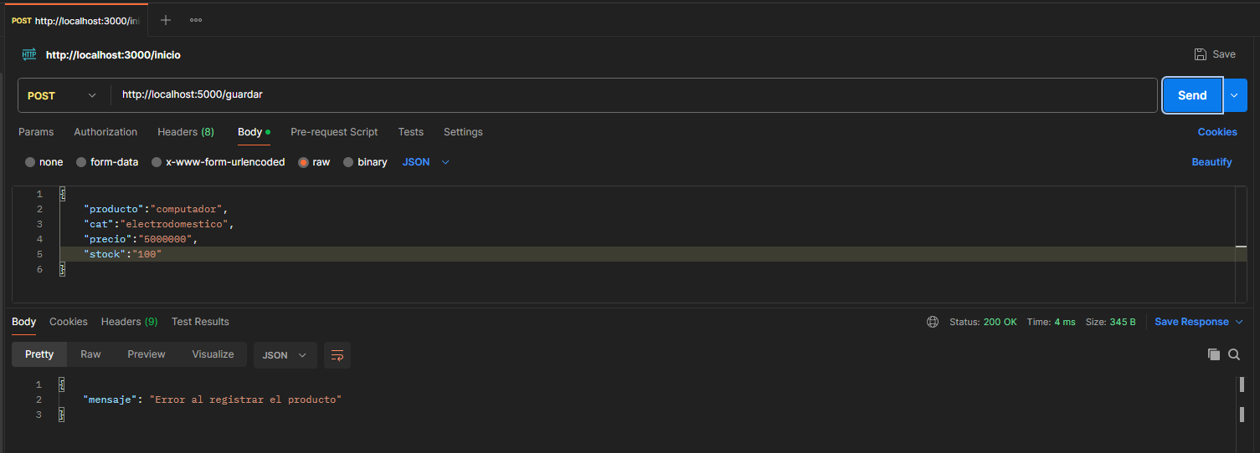

Documentación

Creación del proyecto
const cors = require('cors')
const express= require('express')
const app = express()
const PORT = 5000
const mysql=require('mysql2')

app.use(express.json())
app.use(cors({
origin:"http://localhost:5173"
}))

let conexion = mysql.createConnection({
host:"127.0.0.1",
user:"root",
password:"050998",
database:"tienda",
port:"3306"
})
conexion.connect((error)=>{
if(error){
console.log("error de conexion base de datos")
}
else{
console.log("Conexion realizada")
}
})
app.get('/prueba',(req,res)=>{
res.json({
"mensaje":"Esta es la conexion entre bs y el backend"
})
})
app.post('/guardar',(req,res)=>{
const {producto,categoria,precio,stock} = req.body
conexion.query("INSERT INTO productos (producto,categoria,precio,stock) VALUES (?,?,?,?)",
[producto,categoria,precio,stock],(error)=>{
if (error){
return res.json({
"mensaje":"Error al registrar el producto"
})
}
else{
return res.json({
"mensaje":"Producto registrado correctamente"
})
}
}
)
})
app.get('/productos',(req,res)=>{
conexion.query("select * from productos",(error,resultado)=>{
if (error){
return res.status(500).json({
"error":"Error al consultar el producto"
})
}
res.status(200).json({
productos:resultado
})
})
})
app.listen(PORT,()=>{
console.log(`Servidor ejecutandose en el puerto ${PORT}`)
})

